**Лабораторная работа №1**

**Дисциплина:** Сети и телекоммуникации

**Тема:** Подготовка физической среды передачи данных на основе витой пары.

**Работу выполнила:** Белорукова Елизавета Игоревна

Студентка 3 курса ИВТ 1 подгруппы

Схема обжимки прямого кабеля:



Снимаем с кабеля изоляцию:

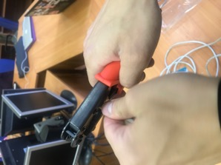

Разводим и расплетаем провода:

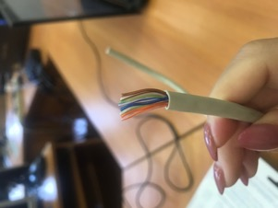

И оставляем чуть больше сантиметра проводов

Вставляем проводки в разъем:

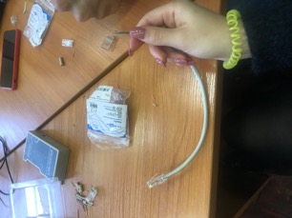

Проверяем правильность очередности проводов и проверяем полностью ли провода вошли в разъем

Помещаем коннектор с установленной парой в обжимные клещи и производим обжим:

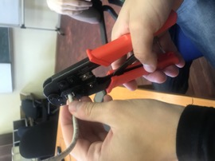

И проверяем правильность обжима на тестере:

